http://murielgaraicoechea.wixsite.com/educationmusicale

Musique et société de consommation

Comment la musique aide-t-elle à vendre d’autres produits de consommation ?

Je participe à l’analyse d’une publicité dont la musique est composée par :

…1600 1750 1800 1900 1950 2000
Musique baroque classique romantique moderne contemporaine

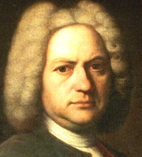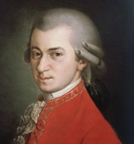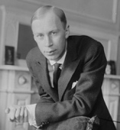
………. ………….. ………….. ………….. et…….
Reliez les publicités
à leur compositeur

   
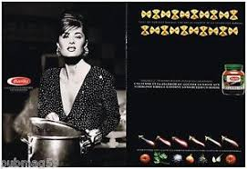

- Quel est le caractère général de cette musique de publicité et quelles caractéristiques du produit souligne-t-elle ?

- Références culturelles de cette publicité (utilisez des mots-clefs)

  - Visuelles (qu’apporte l’image au son ?):

  - Sonores (qu’apporte le son à l’image):

- Caractéristiques musicales de cette musique de publicité ?

  - Timbre et espace :

  - Dynamique :

  - Temps et rythme :

  - Forme: faites un schéma

  - Successif/simultané

  - Style :

- Quelle différence entendez-vous avec le morceau original ? TITRE :

LES MEMBRES DE MON ILOT SONT:

Evaluation des compétences

Domaines du Socle : 1 Langages pour penser et communiquer. 2 Méthodes et outils pour apprendre. 3 Formation de la personne et du citoyen. 5 Représentations du monde et activité humaine.

Rappel LSU : niveau 1 maîtrise insuffisante, 2 maîtrise fragile, 3 maîtrise satisfaisante, 4 très bonne maîtrise.

Compétence | Selon moi  (auto-évaluation) | Selon mon groupe  (évaluation entre pairs) | Selon le professeur  (évaluation définitive)
J’utilise un vocabulaire précis d’analyse
J’ai acquis une méthode de commentaire d’œuvre
Je compare des œuvres, leurs différences et ressemblances
Je situe des musiques dans le temps, j’ai des repères
Je montre de la curiosité intellectuelle
Je suis capable d’échanger un avis, un commentaire, en respectant les avis contraires.

